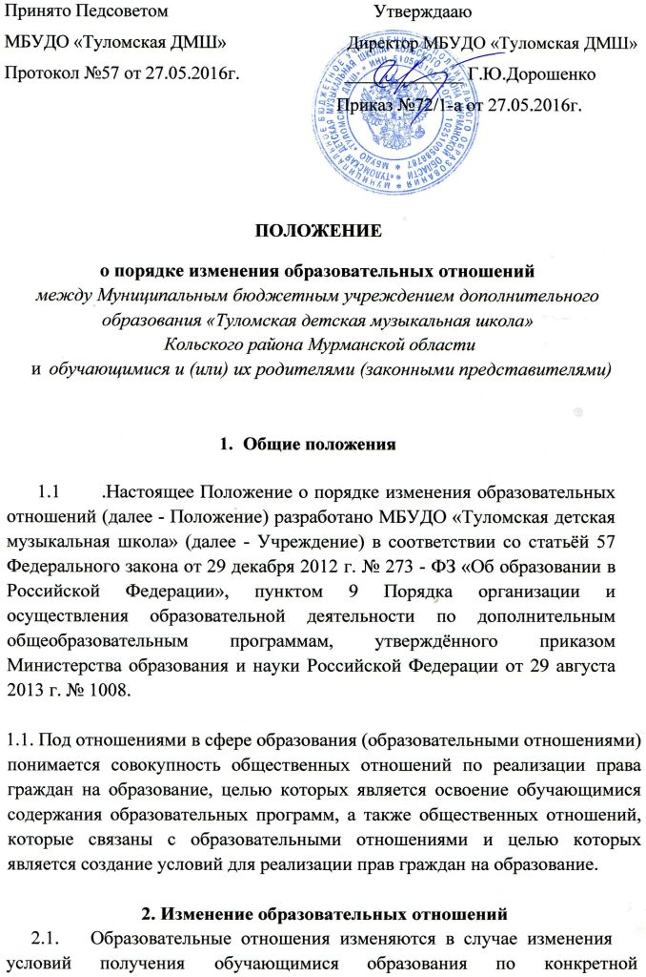

дополнительной образовательной программе, повлекшего за собой изменение взаимных прав и обязанностей обучающегося и Учреждения.

2.2. Образовательные отношения могут быть изменены как по инициативе совершеннолетнего обучающегося или родителей (законных представителей) несовершеннолетнего обучающегося, так и по инициативе Учреждения.

2.3. Изменение образовательных отношений возникает в следующих случаях:

- перевод обучающегося с одной образовательной программы на другую, в том числе с одной общеразвивающей на другую общеразвивающую, с предпрофессиональной на общеразвивающую;

* зачисление на обучение по второй и последующим дополнительным общеобразовательным программам;
* изменения в законодательстве Российской Федерации, повлекшие установление дополнительных прав и (или) мер социальной поддержки для конкретной категории обучающихся.
  + 1. **Процедура изменения образовательных отношений**
  1. Изменение образовательных отношений возможно при условии соответствия имеющихся знаний, умений и навыков обучающегося вносимым изменениям, а также при наличии соответствующих возможностей Учреждения.

3.2.Процедура изменения образовательных отношений начинается с момента поступления в адрес администрации Учреждения заявления от совершеннолетнего обучающегося или родителей (законных представителей) несовершеннолетнего обучающегося, либо с момента решения Педагогического совета Учреждения о наличии такой необходимости.

1. На основании заявления совершеннолетнего обучающегося или родителей (законных представителей) несовершеннолетнего обучающегося или решения Педагогического совета директором Учреждения издаётся приказ о соответствующем изменении образовательных отношений.
2. На основании приказа директора Учреждения в договор об образовании, заключенный с совершеннолетним обучающимся или родителями (законными представителями) несовершеннолетнего вносятся соответствующие изменения.
3. Права и обязанности обучающегося, предусмотренные законодательством об образовании и внутренними нормативными актами Учреждения, изменяются с даты издания приказа директора Учреждения

или с иной указанной в нём даты.